Отчёт по лабораторной работе 3
  - Архитектура компьютеров
Богдан Гаряев НБИбд-01-2025
Содержание

1. Цель работы
Целью работы является освоение процедуры оформления отчетов с помощью легковесного языка разметки Markdown.

2. Выполнение лабораторной работы

2.1 Знакомство с Markdown
В процессе выполнения лабораторной работы установил необходимые программы: pandoc и TexLive, как было указано в инструкциях.
Перешел в каталог курса, созданный в ходе выполнения лабораторной работы №3, затем в директорию с шаблоном отчета по лабораторной работе №3.
Для компиляции шаблона использовал Makefile, выполнив команду make. (рис. 1)
Создание PDF-файла с первого раза не удалось, так как потребовалась установка дополнительных шрифтов.
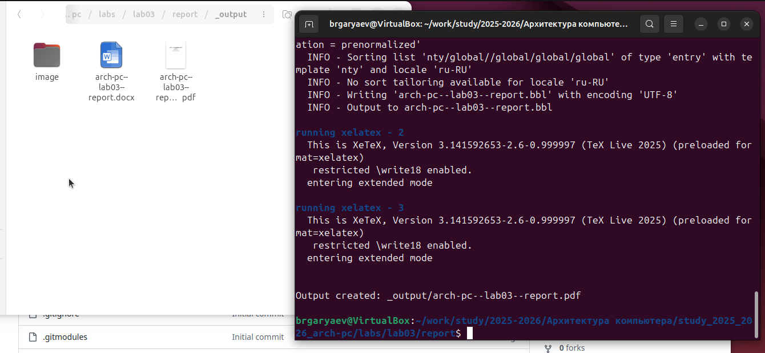
Рисунок 1: Компиляция шаблона с использованием Makefile
После успешной компиляции были сгенерированы файлы report.pdf (рис. 3) и report.docx (рис. 2), что я проверил.
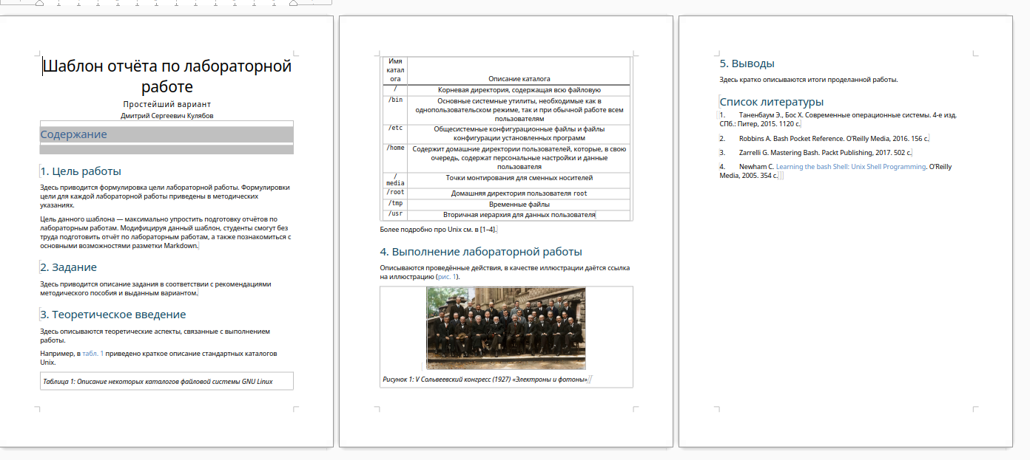
Рисунок 2: Файл report.docx

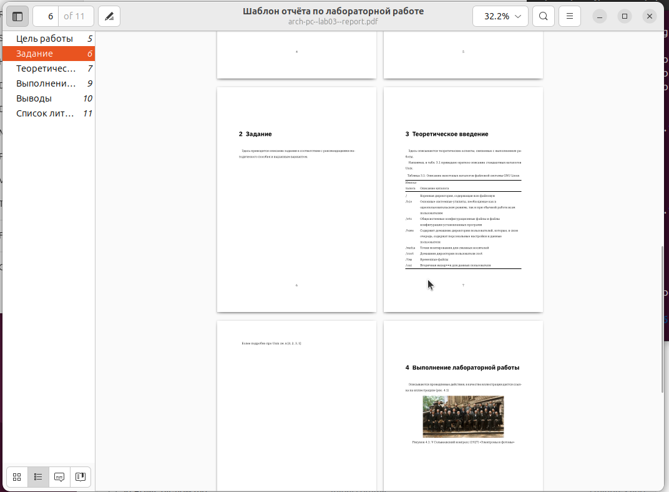
Рисунок 3: Файл report.pdf
Затем с помощью команды make clean удалил сгенерированные файлы. После выполнения команды убедился, что файлы report.pdf и report.docx были удалены. (рис. 4)
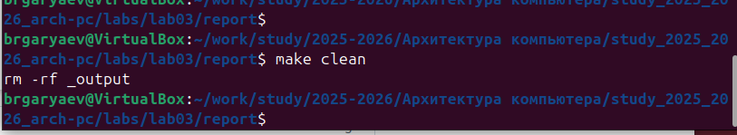
Рисунок 4: Удаление файлов report.docx и report.pdf
Открыл файл report.md в текстовом редакторе, например, gedit, и внимательно изучил его структуру. (рис. 5)
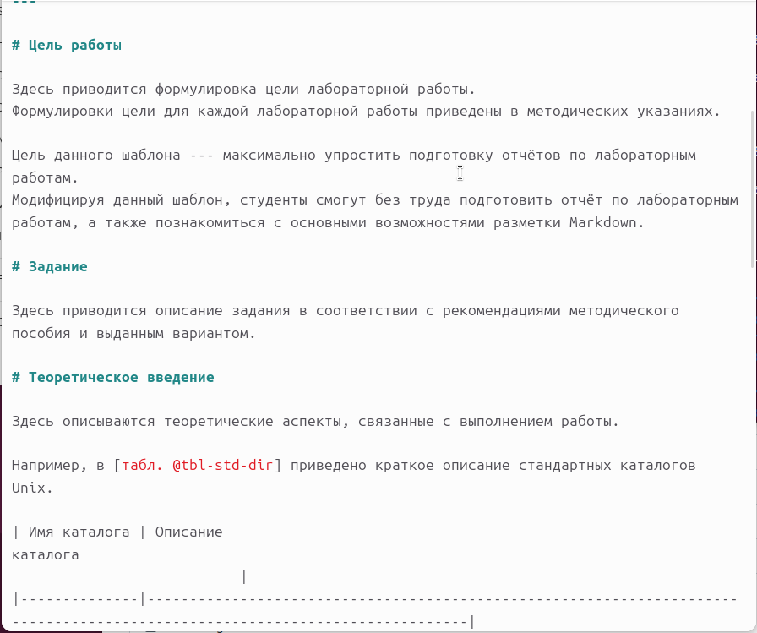
Рисунок 5: Открытие шаблона отчета
После изучения структуры заполнил отчет. (рис. 6)
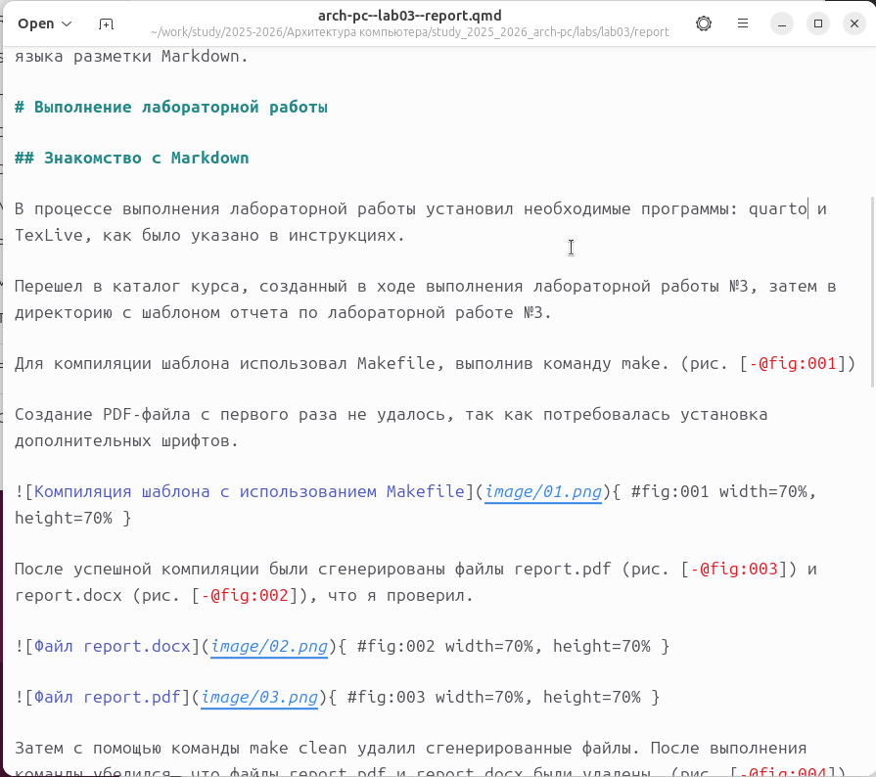
Рисунок 6: Заполнение шаблона отчета

2.2 Задание для самостоятельной работы
В рамках самостоятельной работы заполнил отчет для лабораторной работы №2, как это было указано в задании. (рис. 7)
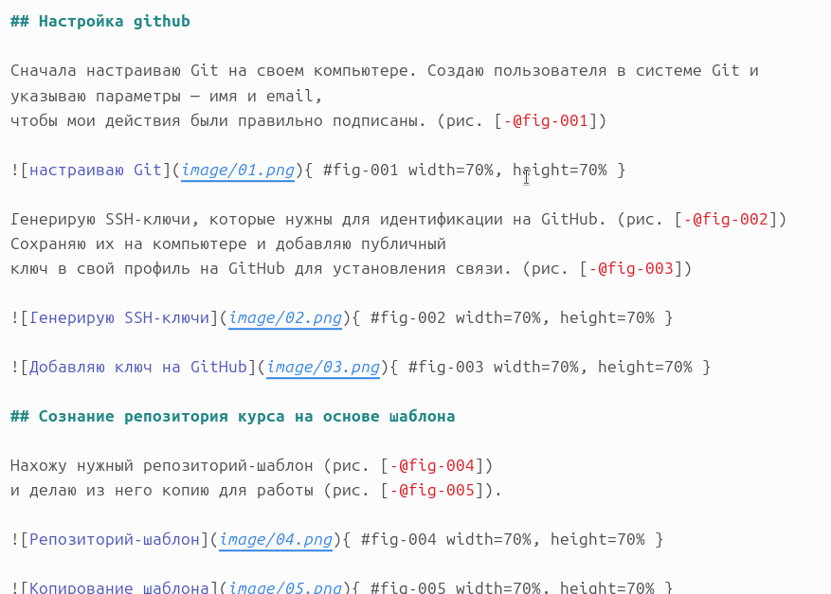
Рисунок 7: Заполнение шаблона для второй лабораторной работы
Экспортировал файлы отчета в форматы для загрузки. (рис. 8)
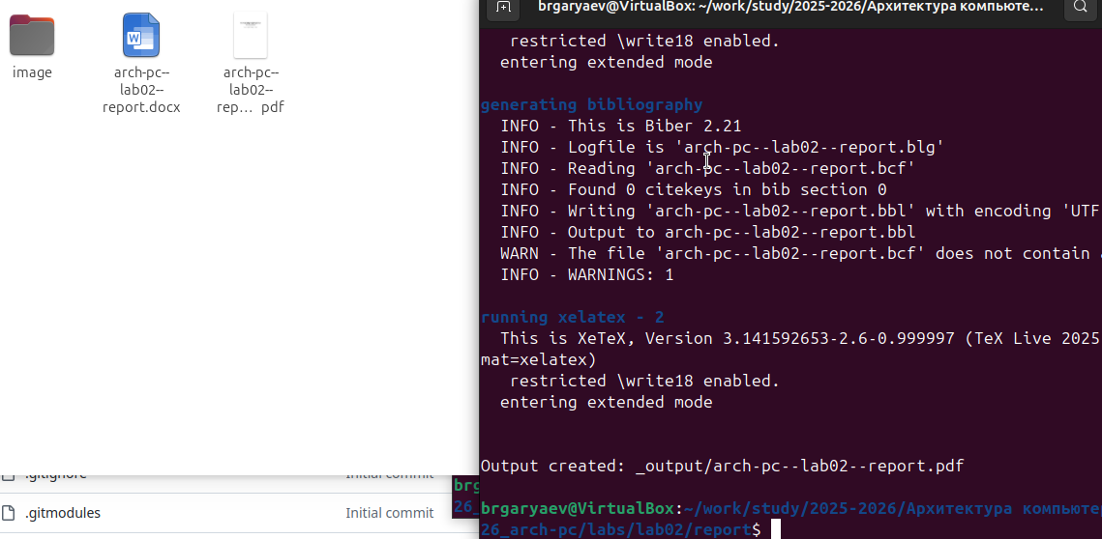
Рисунок 8: Экспорт отчетных файлов

3. Выводы
Изучили синтаксис языка разметки Markdown, получили отчет из шаблона при помощи Makefile.

Список литературы
- Архитектура ЭВМ - Материалы курса
- Markdown Документация

